PERAN GURU PENDIDIKAN AGAMA KRISTEN DALAM
MEMPERTAHANKAN KARAKTER KRISTIANI SISWA
KELAS X PADA MASA PANDEMI COVID-19 DI
SMAN 2 TORAJA UTARA
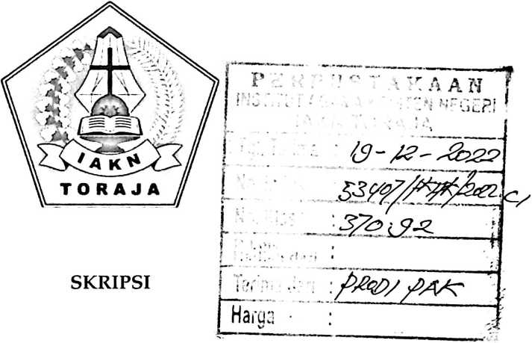
Diajukan kepada Fakultas Keguruan dan Ilmu Pendidikan Kristen
Institut Agama Kristen Negeri (IAKN) Toraja
Sebagai Persyaratan Memperoleh Gelar Sarjana Pendidikan Kristen (S.Pd)
MISNA MAGALA
1020185792
Program Studi Pendidikan Kristen
FAKULTAS KEGURUAN DAN ILMU PENDIDIKAN KRISTEN
INSTITUT AGAMA KRISTEN NEGERI (IAKN) TORAJA
2022

PERAN GURU PENDIDIKAN AGAMA KRISTEN DALAM
MEMPERTAHANKAN KARAKTER KRISTIANI SISWA
KELAS X PADA MASA PANDEMI COVID-19 DI
SMAN 2 TORAJA UTARA
SKRIPSI
Diajukan kepada Fakultas Keguruan dan Ilmu Pendidikan Kristen
Institut Agama Kristen Negeri (IAKN) Toraja
Sebagai Persyaratan Memperoleh Gelar Sarjana Pendidikan Kristen (S.Pd)
MISNA MAGALA
1020185792
Program Studi Pendidikan Kristen
FAKULTAS KEGURUAN DAN ILMU PENDIDIKAN KRISTEN
INSTITUT AGAMA KRISTEN NEGERI (IAKN) TORAJA
2022
i

Nama | : Misna Magala
Nirm | : 1020185792
Program Studi: Pendidikan Agama Kristen  Fakultas | : Keguruan dan Ilmu Pendidikan Kristen
Setelah dikonsultasikan, dikoreksi dan diperbaiki berdasarkan arahan dosen
pembimbing, maka skripsi ini disetujui untuk mempertahankan pada ujian
skripsi yang diselenggarakan oleh Fakultas Keguruan dan Ilmu Pendidikan
Kristen Institut Agama Kristen Negeri (IAKN) Toraja.
Mengkendek, 21 Juni 2022
Dosen Pembimbing
Pembimbing I, Pembimbing II,
Mery Toban. S. Th., M.Pd.K. Christ^^l^^dndu^^M^^k.
NIP. 197905012007102003 NIP. 198706242019031007

Judul | : Peran Guru Pendidikan Agama Kristen dalam  Mempertahankan Karakter Kristiani Siswa pada Masa  Pandemi Covid-19 di SMAN 2 Toraja Utara
Disusun oleh | •
Nama |  | : Misna Magala
NIRM |  | : 1020185792
Program studi |  | : Pendidikan Agama Kristen
Fakultas |  | : Keguruan dan Ilmu Pendidikan Kristen

Dibimbing oleh :
L Mery Toban, S.Th., M.Pd.K.
II. Christian E. Randalele, M.Pd.K.
Telah dipertahankan di depan dewan penguji pada ujian sarjana (S-l)
Institut Agama Kristen Negeri (IAKN) Toraja pada tanggal 24 Juni 2022 dan
diyudisium tanggal 22 Agustus 2022.
Dewan Penguji
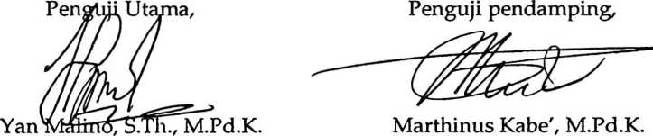
NIP. 197711222009011007 NIP. 196112021993031002
Panitia Ujian Skripsi
Ketua,
Sekretaris,
Pebri KM., M.Kes.
NIP.199102092020122014
Merry Adeng, M.Pd.
NIP.199210182019032023
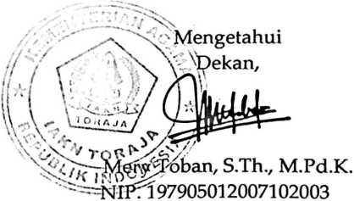
iii
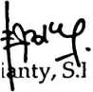
SURAT PERNYATAAN KEASLIAN SKRIPSI  Saya yang bertanda tangan dibawah ini:  Nama | : Misna Magala
NIRM | : 1020185792
Fakultas | : Keguruan dan Ilmu Pendidikan Kristen
Program studi | : Pendidikan Agama Kristen

Judul Skripsi : Peran Guru Pendidikan Agama Kristen dalam
Mempertahankan Karakter Kristiani Siswa Kelas X
pada Masa Pandemi Covid-19 di SMAN 2 Toraja Utara
Menyatakan dengan sebenarnya bahwa skripsi tersebut adalah merupakan
hasil karya sendiri, kecuali kutipan-kutipan yang dengan jelas disebutkan
sumber rujukannya. Apabila dikemudian hari terbukti atau dapat dibuktikan
bahwa skripsi ini merupakan hasil saduran atau jiplakan dari karya orang lain,
maka pihak kampus IAKN Toraja melalui rektor, berhak untuk mencabut gelar
dari ijazah yang telah diberikan kepada saya.
Tana Toraja, 13 Oktober 2022
5
Misna Magala
NIRM. 1020185792
132
f >il3AJX99978479


SURAT PERNYATAAN PERSETUJUAN PUBLIKASI KARYA ILMIAH

UNTUK KEPENTINGAN AKADEMIS
Yang bertanda tangan di bawah ini:
Nama : Misna Magala
NIRM : 1020185792
Fakultas/Program Studi : Keguruan dan Ilmu Pendidikan
Kristen/Pendidikan Agama Kristen
Dengan ini menyetujui untuk memberikan ijin kepada pihak IAKN Toraja
yaitu Hak Bebas Royalti Non-Ekslusif (Non-exlusive Royal-Free Right) atas
karya ilmiah skripsi uamh berjudul:
Peran Guru Pendidikan Agama Kristen dalam Mempertahankan Karakter
Kristiani Siswa Kelas X Pada Masa Pandemi Covid-19 Di SMAN 2 Toraja
Utara
Dengan ini pihak IAKN Toraja berhak menyimpan, mengelolanya dalam
pangkalan data (database), mendistribusikannya dan menampilkan atau
mempublikasikan sebagian dari skripsi ini (Bab I dan bab V) pada repository
Perguruan Tinggi untuk kepentingan akademis dengan tetap mencantumkan
nama sebagai penulis skripsi ini.
Demikian pernyataan ini saya buat dengan sebenarnya.
Tana Toraja, 13 Oktober 2022

Misna Magala
NIRM. 1020185792
V

HALAMAN PERSEMBAHAN
Skripsi ini dipersembahakan kepada kedua orang tua penulis, Bapak Kala'
Betu' dan Ibu Elis Palambi' tercinta, serta kakak tercinta Milka Palumean, Yotan
Mandodo, Erna Magala, Heber Ni'ko' dan Christian Varel yang telah memberi
semangat dan motivasi kepada penulis dan juga kepada semua pihak yang telah
mendukung penulis selama berada di bangku kuliah. Karya ini juga penulis
persembahkan kepada Lembaga Institut Agama Kristen Negeri (IAKN) Toraja
sebagai tempat penulis menempuh Pendidikan dijenjang SI.
vii

MOTTO
~Sekeras apapun rintangan yang kau lalui tetaplah bertahan sampai kau
mencapai hal yang kau inginkan itu~
viii

ABSTRAK
Misna Magala, 2018. "Peran guru Pendidikan Agama Kristen dalam
mempertahankan karakter Kristiani siswa kelas X pada masa pandemi covid-
19 di SMAN 2 Toraja Utara." Skripsi. Program Studi Pendidikan Agama Kristen,
Fakultas Keguruan dan Ilmu Pendidikan Kristen, Institut Agama Kristen Negeri
(IAKN) Toraja, dibimbing oleh Mery Toban dan Christian E. Randalele.
Pokok permasalahan yakni peran guru PAK dalam mempertahankan
karakter kesetian dan penguasaan diri siswa pada masa pandemi covid-19.
Tujuan penelitian adalah untuk memperoleh pengetahuan mengenai cara
mempertahankan karakter siswa pada masa pandemi covid-19. Dengan
menggunakan metode kualitatif, teknik observasi, wawancara, dan studi
kepustakaan, kemudian melalui penyajian data, serta menyimpulkan hasil
penelitian.
Berdasarkan kajian yang telah dilakukan di SMAN 2 Toraja Utara maka,
hasil yang didapatkan yaitu guru PAK berperan penting dalam upaya
mempertahankan karakter Kristiani siswa pada masa pendemi dengan
melakukan berbagai upaya seperti menjaga intensitas komunikasi dengan siswa
dan melakukan pendampingan bagi siswa yang memiliki karakter yang sangat
krisis.
Kata kunci Karakter Kristiani, Penguasaan diri, Kesetian, Guru PAK.
ix

il 11 ll 111 JUU1I1II LlLilULULhid .UiiLklll.
ABSTRACT
Misna Magala, 2018. "The role of Christian Religious Education teachers in
maintaining the Christian character ofclass X students during the covid-19 pandemic at
SMAN 2 North Toraja." Thesis. Christian Religious Education Study Program, Faculty
ofTeacher Training and Christian Education, State Christian Institute (1AKN) Toraja,
superuised by Mery Toban and Christian E. Randalele.
The main problem is the role of PAK teachers in maintaining the character of
loyalty and self-control of students during the COVID-19 pandemic. The purpose of the
study was to gain knowledge about how to maintain student character during the
COVID-19 pandemic. By using qualitative methods, observation techniques, interviews,
and literature studies, then through the presentation ofdata, and concludes the research
results.
Based on a study that has been conducted at SMAN 2 Toraja Utara, the results
obtained are that PAK teachers play an important role in ejforts to maintain the
Christian character of students during the pandemic by making various efforts such as
maintaining the intensity of communication with students and helping fbr students who
have a very critical character.
Keywords Christian Character, Self-control, Loyalty, PAK Teacher.
X

